**CONFIGURAR CORREO EXCHANGE TUMAIL.CO**

1. **Agregar cuenta: escoger Active SYNC**

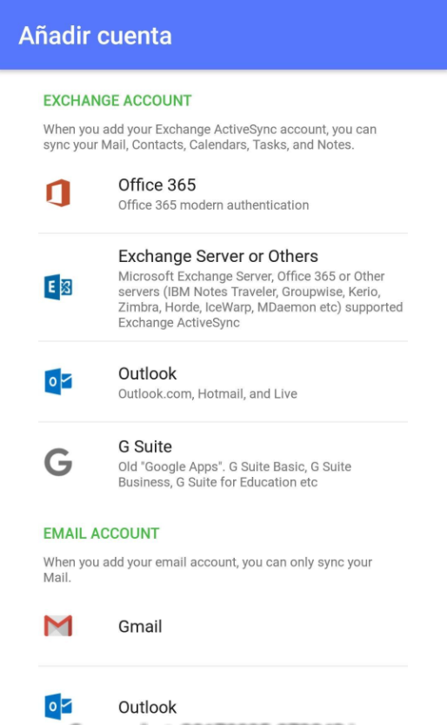

1. **Poner los datos de la cuenta y click en siguiente**

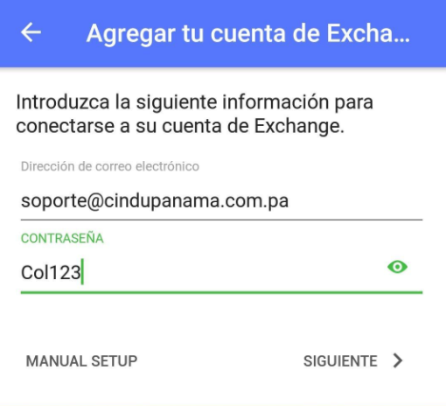

1. **Configurar Servidor: escribir la dirección de correo y el nombre de usuario completo, es decir** [usuario@dominio.com](mailto:usuario@dominio.com)**, si llegase a pedir dominio por favor colocar el dominio completo y luego el nombre de la dirección de correo es decir:** dominio.com\usuario@dominio.com **- SERVIDOR: www.tumail.co**

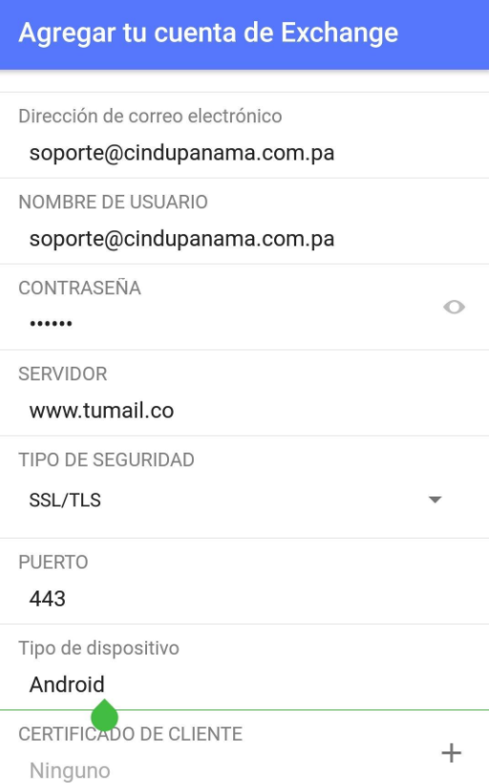

1. **Aplicaciones para sincronizar: sincronizar todo**

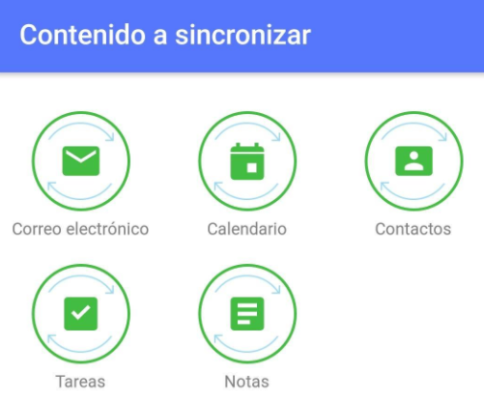

1. **Poner nombre a la cuenta:** 
   1. **este nombre es el que va a aparecer cuando envíen un correo**

